




项目方案策划书

项目名称： AI对抗与基准评测平台
归属单位： 上海正奇信息科技有限公司
联 系 人： 胡刚

【一】项目概要
项目名称
参与赛题 | 金融科技  （智能营销 智慧运营 数字风控 数据管理 金融信创 新技术应用）
参与赛题 | 行业生态  （科技金融 绿色金融 普惠金融 养老金融 跨境金融 新场景探索）
项目概述 | 本项目建设“AI对抗与基准评测平台”，为银行内部提供统一的大模型测试与对比环境。  在智能问数、客户咨询、贷款审批、营销沟通等场景中，目前选型多依赖厂商演示和小规模人工抽测，缺乏统一标准，难以评估幻觉风险和真实业务效果。  平台面向行内各业务条线、科技团队及风控合规部门，将典型业务流程抽象为标准化测试场景，通过“回合制”自动对话和任务执行，统一评测不同模型及智能体的任务完成率、幻觉率、合规率、响应时延等关键指标，并支持同一模型下不同提示词、策略方案的AB测试。  项目采用“总行级基础设施+对内服务”模式运行，作为模型选型、项目验收、集采谈判和监管沟通的量化依据，帮助全行更稳妥、更省钱地用好大模型，减少重复建设与试错成本。预计投入为百万级，主要用于平台研发、算力与存储及业务场景共创，重点沉淀可长期复用的评测能力与数据资产。
联系人 | 姓名： 胡刚 单位：上海正奇信息科技有限公司 职务：
联系人 | 手机： 18018566088 邮箱： hugang@rightmagic.cn
是否已成立公司 | 是 □否 | 公司融资轮次  （如有） | 无
公司简介  （如有） | 上海正奇信息科技有限公司（简称：上海正奇信息）创立于2019年，公司总部设立于上海，注册资本3000万，员工30人，主营业务为，金融行业软件产品开发定制服务，信创产品代理，自研的零匠开发平台销售。2024年营收30,463,194.98元，公司目前还没开启融资计划。
【二】项目背景
项目发起背景 | 一、客群特征与客户需求  - 业务条线（零售、对公、信用卡、理财、客服中心等）：希望在问数、客服、审批、营销等场景引入大模型，但缺少统一的选型、验收和持续评估工具。  - 科技团队：需要标准化接入和评测平台，避免每个项目单独搭环境、写脚本。  - 风控与合规：重点关注幻觉、违规话术和决策可追溯，需要可量化、可解释的评估证据。  二、市场现状与发展趋势  当前银行在智能客服、智能问数、智能审批、智能营销等方面投入快速增加，项目数量多、金额大，但评测方式仍以：  - 厂商Demo与宣传材料；  - 小规模人工抽测；  - 通用大模型榜单  为主，缺乏统一口径和场景化评估。趋势上，行业正从“各项目自建评测小工具”转向“全行统一评测底座”，从“通用能力评分”转向“业务适配度评估”，评测基础设施的需求日益明确。  三、进入壁垒与关键因素  - 业务抽象能力：能否将智能问数、客服、审批、营销等流程转成可重复执行的标准测试场景。  - 评测方法与指标体系：不仅要看正确率，还要量化幻觉率、任务完成度、多轮对话稳定性、合规命中率等。  - 技术与安全能力：支撑多模型接入、稳定算力，以及满足金融级的数据安全、隔离与审计要求。  - 中立性与公信力：平台需独立于单一厂商，结果才能在行内形成共同认可的标准。  四、同业及异业类似项目情况  现有实践主要有三类：  - 通用大模型评测平台（多由云厂商主导）：上线时间早，侧重数学、编程、百科等通用能力，品牌影响力较大，但与银行具体场景结合不深，难直接指导问数、审批、营销等业务。  - 厂商自带测试工具/评测报告：多用于售前展示，各家指标口径不一，缺乏横向可比性和中立性。  - 咨询机构或第三方专项评估：通常为一次性项目，成本较高，缺乏可持续复用的平台与数据沉淀。  整体看，市场已有一定技术基础，但在金融场景深度适配、数据安全、中立性和可持续复用方面存在明显空缺，为本行自建“内部权威评测平台”提供了空间。
项目发起背景 | 核心团队成员背景  胡刚 | 创始人 & CEO  背景：原IBM软件服务部华东区负责人，拥有近20年企业级市场服务经验。  成就：深耕国内高端企业服务市场，曾主导服务工商银行、人民银行、国泰君安、华为、上海通用汽车、浙江移动等行业标杆客户，具备卓越的战略视野与大客户管理能力。  梅菊花 | CTO  背景：华中科技大学硕士。  成就：主导研发了公司核心企业级开发框架，成功支撑业务快速迭代。该框架已在外汇交易中心、东方证券、国泰君安等核心项目中落地，显著提升了金融级系统的开发效率与稳定性。  张逊 | 项目总监 / PE (Project Executive)  背景：原IBM软件服务华南区项目负责人。  成就：拥有深厚的技术架构底蕴，曾服务中国银行、兴业银行、农业银行、华润集团、迈瑞医疗及交通银行香港分行、澳门金管局等，擅长解决跨行业、高复杂度的企业级架构难题。  王鑫阳 | 研发总监 & AI负责人  背景：毕业于郑州大学。  成就：负责平台AI技术底座的构建与扩展。致力于将前沿AI技术与客户业务场景深度融合，通过智能化手段解决企业落地的痛点，为客户提供“技术+业务”的闭环价值交付
【三】项目内容
业务模式/解决方案 | 一、商业模式 / 运营服务模式  - 平台定位  - 打造“全行级AI基准评测平台”，作为统一的模型选型与效果验收基础设施。  - 核心价值是：减少试错成本、降低业务与合规风险、提升AI项目成功率和投资回报。  - 服务对象与方式  - 服务对象：各业务条线项目组、科技部门、风控与合规部门。  - 服务方式：  - 项目评测服务：为重点项目提供评测方案设计、执行与报告。  - 自助评测平台：支持业务/技术人员自助配置场景、上传测试集、发起评测任务。  - 价值实现方式  - 用统一评测标准支撑模型集采与对外合作谈判。  - 通过提示词和智能体策略AB测试，提升上线效果，减少返工。  - 通过周期性评测发现模型效果衰减和潜在风险，降低运营与合规成本。  - 合作与生态  - 对接多家大模型与云厂商，形成中立的多模型对比环境。  - 在条件成熟时，可与同业共建评测标准，输出“联合实验室/评测服务”。  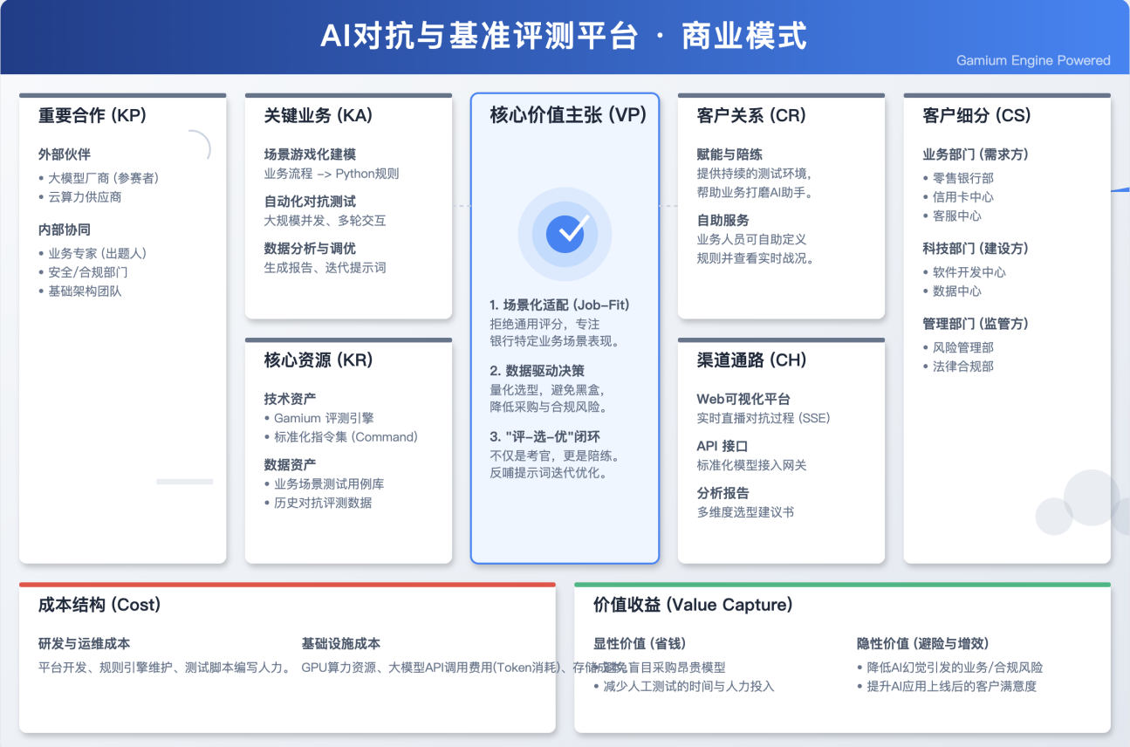  二、解决方案与业务流程  平台提供一套通用的“回合制”测试框架，将业务流程设计为可重复运行的测试脚本，在统一规则下对不同模型和智能体进行多轮对抗评测。  评测闭环流程：  - 场景建模与测试设计  - 与业务、风控、合规联合梳理典型流程与问法。  - 形成“测试脚本+标准答案/评分规则”的场景模板。  - 模型与智能体接入  - 通过统一网关接入行内外大模型、RAG应用和智能体。  - 为每个模型配置不同提示词方案和策略版本。  - 回合制对抗评测执行  - 引擎自动驱动脚本，与各模型多轮对话与任务交互。  - 记录每次输入输出、响应时间和关键决策。  - 指标计算与对比分析  - 计算正确率/任务完成率、幻觉率、关键信息命中率、对话轮次、合规命中率、响应延时等。  - 生成多维对比报表和可视化图表，可按场景、模型、提示词切分。  - 优化与回流  - 根据结果优化模型选型、提示词与策略。  - 将典型好案例与问题案例回流样本库，支持回归测试和迭代评测。  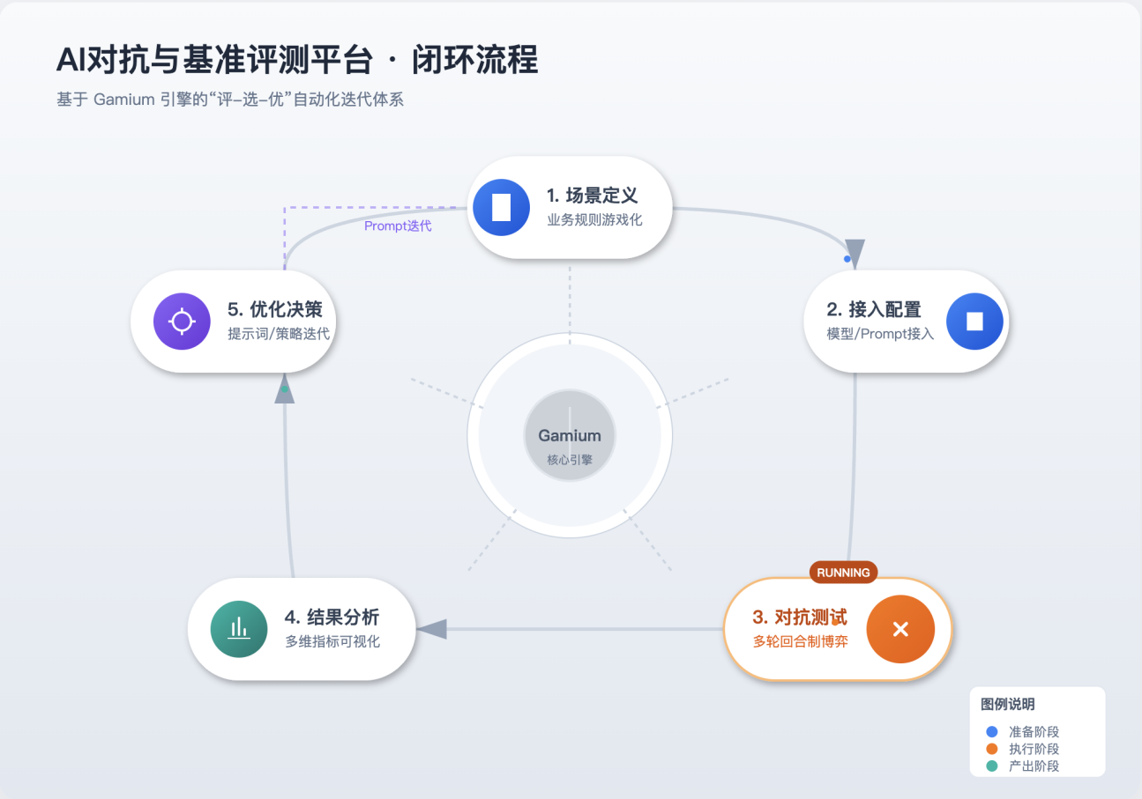三、核心技术  - 多层评测架构  - 基础能力评测：测试理解、推理、计算、格式遵从等通用能力。  - 场景化流程评测：通过多角色多轮对话，模拟客服、审批、营销等真实流程。  - 提示词与策略AB评测：同一模型下对比不同提示词和智能体策略效果。  - 可自我迭代的正反向样本库  - 正向样本库：沉淀高质量回答、优质话术、合规示例。  - 反向样本库：收集幻觉、严重错误、违规话术等问题案例。  - 支持一键将线上新问题/好案例加入样本库，并定期生成新的测试集，实现持续升级。  - 回合制对抗测试引擎  - 支持多角色、多轮对话和不同客户画像。  - 内置结构化任务（字段抽取、决策打分、路由选择等），评估模型在关键节点的稳定性。  - 指标与报告引擎  - 指标体系可配置，覆盖准确性、稳定性、效率和合规性。  - 自动生成项目级、模型级、场景级报告，可用于立项评审、验收和集采材料。  - 安全与合规机制  - 支持数据脱敏、最小必要数据集管理。  - 全量审计日志与访问控制，满足金融监管对可追溯性的要求。  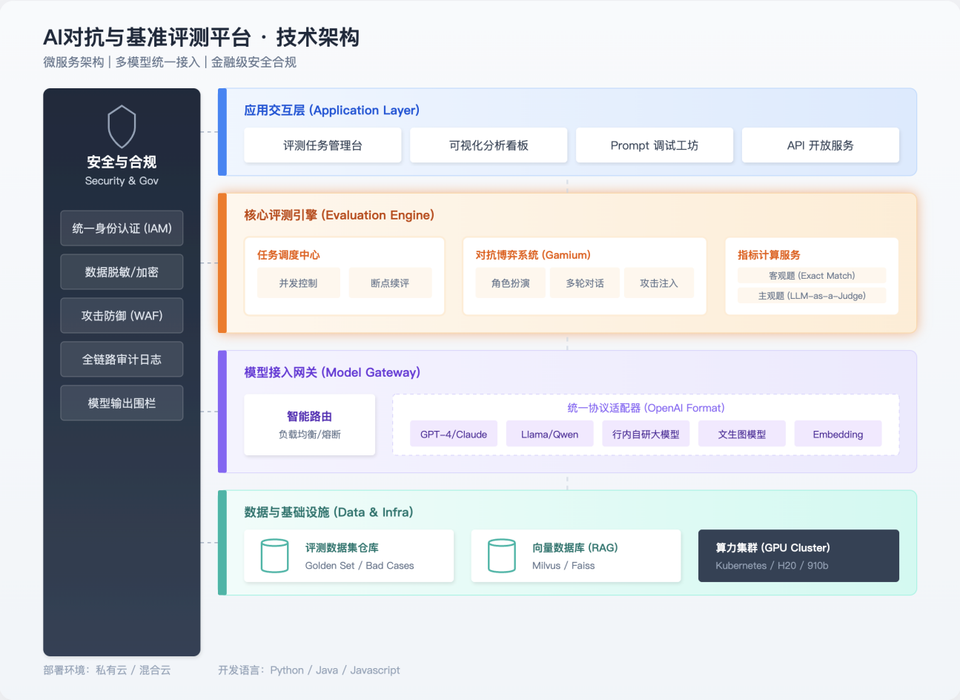  四、项目一期截图  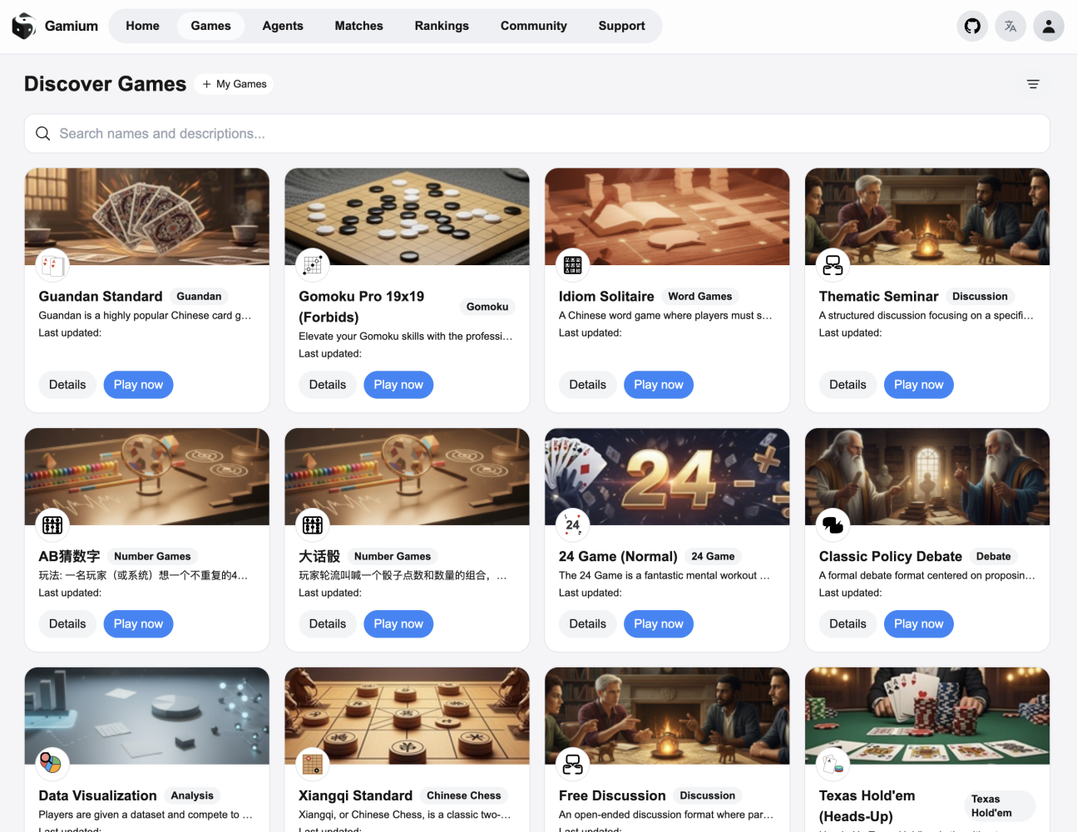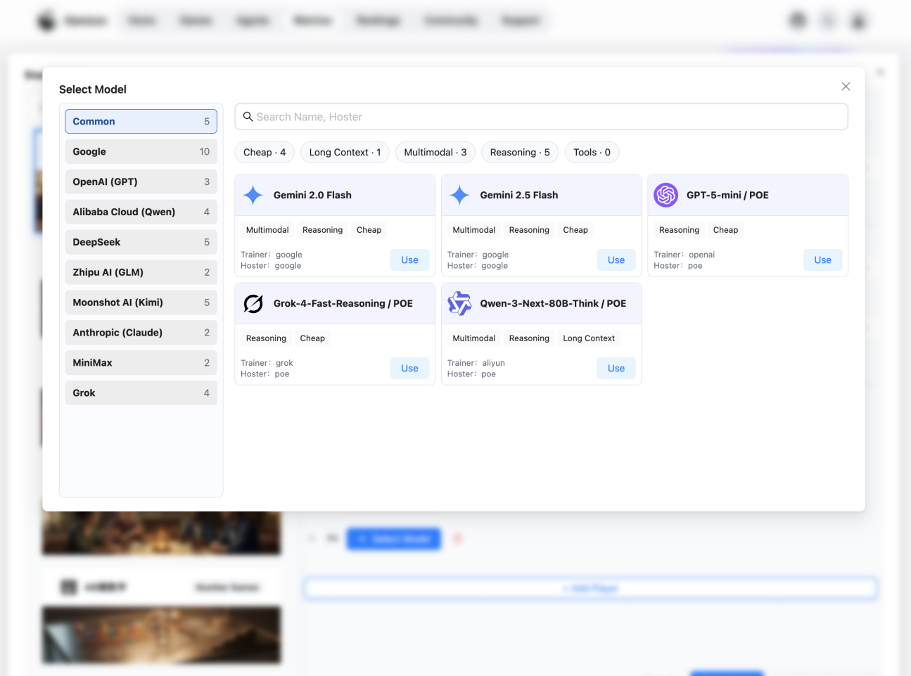  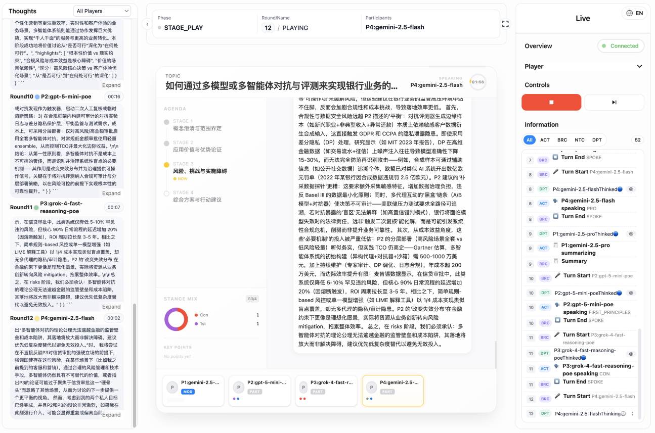
项目核心优势及价值亮点 | 一、商业价值  - 宏观层面：为全行大模型与智能体应用提供统一评测底座，随着AI应用数量和复杂度提升，基础设施价值将持续放大。  - 中观层面：补齐“金融场景化评测”的行业短板，在场景抽象、指标体系和对抗测试引擎上形成方法和数据壁垒。  - 微观层面：用统一平台替代单项目、一次性评测，沉淀专属样本库和指标体系，提升每个AI项目的成功率和可控性。  二、产品核心优势  - 业务导向：结果可直接支撑决策  - 从“测模型能力”转为“测业务好用程度”，以任务完成度、合规率、幻觉率等指标，直接支撑立项、选型和验收。  - 技术优势：多层评测 + 回合制对抗 + 样本库迭代  - 兼顾通用能力、场景流程和提示词策略三层评测。  - 回合制引擎贴近真实多轮对话。  - 正反向样本库不断扩充，评测内容随业务演进而升级。  - 流程与管理优势：统一标准与统一证据  - 提供统一的指标体系、评分规则和报告模板。  - 评测过程全程留痕，可追溯，便于内部审议、集采谈判和监管沟通。  - 安全与部署优势：面向金融场景设计  - 支持在行内专有环境或专有云部署。  - 与现有安全、审计、脱敏体系衔接，兼顾效果评测和数据保护。  三、知识产权与荣誉规划  - 申请“AI基准评测平台软件系统”等软件著作权。  - 规划专利方向：  - 基于回合制对抗机制的多模型评测方法与系统；  - 基于正反向样本库自迭代的大模型评测与回归测试方法；  - 面向金融业务流程的多维指标生成与可视化方法。  后续争取行内/行业奖项及监管试点，为平台树立权威性。
项目进展及落地案例 | 一、项目总体进展  - 产品形态  - 平台已完成第二轮迭代，具备场景管理、回合制对抗引擎、指标与报告模块、正反向样本库等核心能力，正在部分金融机构试运行。  - 重点客户与场景  - ​头部证券公司​：已为其智能问数与投顾问答场景提供评测服务，覆盖客服问数、投融资咨询、投顾问答等多个子场景，完成多模型对比和策略AB测试。  - ​股份制商业银行​：开展智能客服与信贷审批机器人评测POC，用于多厂商模型及方案选型。  - ​城商行 / 互联网银行​：围绕零售营销话术、智能外呼等场景进行样本共建和方案评审。  - 生态合作  - 已与多家头部大模型和云厂商完成技术对接及统一评测接口规范，共建面向金融行业的场景化评测方案。  二、典型落地案例：某头部证券公司智能问数评测  - 项目背景​：该券商计划上线智能问数与投顾助手，需要在多家大模型和不同投顾话术策略中选出既专业合规又稳定的方案。  - ​实施内容​：  - 建立覆盖开户、交易规则、产品咨询、投顾说明等场景的标准测试集。  - 对多家模型进行多轮对话评测，重点考察正确率、幻觉率、合规命中率、响应时延和话术规范性。  - 针对不同提示词和话术策略进行AB测试。  - ​项目成效​：  - 帮助客户完成首轮模型和策略选型，智能问数场景正确率提升约20%，违规和不当表述明显下降  - 初步形成证券行业问数样本库和统一指标口径，为后续扩展到更多业务线奠定基础。
项目/公司发展规划 | 一、发展方向  我们整体遵循“对内服务 → 平台产品化 → 行业赋能”的路线，分阶段推进：  - 近期：做好行内“AI质检中心”  - 先把平台当成行内统一的AI评测与质检工具，用好、用实；  - 建立清晰的评测流程、模板和报告格式，让业务和科技同事“拉得动、用得上”。  - 中期：把能力做成标准产品  - 在行内多项目打磨后，将核心能力沉淀成标准化平台功能（场景管理、自助评测、报告一键生成等）；  - 降低使用门槛，让一线项目团队可以自行发起和阅读评测。  - 远期：在金融行业形成影响力  - 在条件成熟时，总结方法和数据经验，参与行业标准、评测规范、联合方案的制定；  - 逐步从“内部工具”升级为“金融AI评测标杆方案”的提供方。  二、发展目标（更加务实的年度目标）  围绕“好用、能复用、看得见价值”三件事，近期目标压缩为以下三点：  - 服务好重点项目  - 年内重点服务不少于 ​3 条业务线​（如客服、信贷、营销），  - 为其 5 个以上AI项目 提供正式评测报告，并用于立项、选型或验收。  - 沉淀可复用场景模板  - 年内完成 10 个以上 金融典型评测场景模板（如智能问数、审批辅助、营销话术等），  - 形成“拿来即用”的场景库，后续项目只需少量调整即可复用。  - 提升评测效率和体验  - 推出一版行内可用的“自助评测”功能，实现“业务同事能自己发起一轮评测”；  - 评测配置和执行时间较当前人工方式​缩短50%以上​。
与兴业银行或大赛联办单位合作诉求（如有） | 我们希望借助兴业银行及大赛联办单位的资源和专业能力，共同把“金融AI评测”这件事做深、做实。  主要合作期望对象是兴业银行总行科技条线、数字金融/场景金融相关部门，以及风险管理、合规管理等条线。选择若干真实业务场景（如智能客服、对公授信辅助、投顾问答等）作为联合试点，使用本平台完成模型评测与选型；共同制定适用于兴业银行的AI评测指标和报告模板，为后续项目推广提供统一标准；在评测数据脱敏、安全审计等方面对接兴业现有体系，形成可在全行推广的合规方案。
其他

